
สำเนาคู่ฉบับ

ที่ มท ๐๘๑๖.๕/ว 648 กรมส่งเสริมการปกครองท้องถิ่น
ถนนนครราชสีมา เขตดุสิต กทม. ๑๐๓๐๐
8 มกราคม 2569
เรื่อง ขอความอนุเคราะห์ประชาสัมพันธ์ประกาศการรับสมัครเพื่อคัดเลือกบุคคล กลุ่มบุคคล องค์กร หรือหน่วยงาน
ที่ทำคุณประโยชน์เกี่ยวกับการส่งเสริมและรักษามรดกภูมิปัญญาทางวัฒนธรรม ประจำปี พ.ศ. 2569
เรียน ผู้ว่าราชการจังหวัด ทุกจังหวัด
สิ่งที่ส่งมาด้วย สำเนาหนังสือกรมส่งเสริมวัฒนธรรม ที่ วธ 0509.2/ว 7407
ลงวันที่ 18 ธันวาคม 2568 จำนวน 1 ฉบับ
ด้วยกรมส่งเสริมการปกครองท้องถิ่นได้รับแจ้งจากกรมส่งเสริมวัฒนธรรม ขอความอนุเคราะห์ประชาสัมพันธ์ประกาศการรับสมัครเพื่อคัดเลือกบุคคล กลุ่มบุคคล องค์กร หรือหน่วยงานที่ทำคุณประโยชน์เกี่ยวกับการส่งเสริมและรักษามรดกภูมิปัญญาทางวัฒนธรรม ประจำปี พ.ศ. 2569 และเพื่อให้เป็นไปตามพระราชบัญญัติส่งเสริมและรักษามรดกภูมิปัญญาทางวัฒนธรรม พ.ศ. 2559 มาตรา 10 (12) โดยมีวัตถุประสงค์เพื่อยกย่องเชิดชูเกียรติให้แก่ผู้ที่มุ่งมั่นทุ่มเทในการส่งเสริม อนุรักษ์ สืบสาน ถ่ายทอด ฟื้นฟู และพัฒนา
มรดกภูมิปัญญาทางวัฒนธรรมอันเป็นกลไกสำคัญในการรักษามรดกภูมิปัญญาทางวัฒนธรรมไว้ไม่ให้สูญหาย
กรมส่งเสริมการปกครองท้องถิ่นพิจารณาแล้ว เพื่อเป็นการส่งเสริมและรักษามรดกภูมิปัญญาทางวัฒนธรรมในระดับพื้นที่ขององค์กรปกครองส่วนท้องถิ่น จึงขอความร่วมมือจังหวัดแจ้งองค์กรปกครองส่วนท้องถิ่นทุกแห่ง พิจารณาเสนอชื่อและผลงานขององค์กรปกครองส่วนท้องถิ่น พร้อมทั้งประชาสัมพันธ์เชิญชวนบุคคล กลุ่มบุคคล องค์กร หรือหน่วยงานในพื้นที่องค์กรปกครองส่วนท้องถิ่น ได้พิจารณาเสนอชื่อและผลงานที่ทำคุณประโยชน์ ตรงตามหลักเกณฑ์ที่ประกาศกำหนด โดยขอให้จัดส่งผลงานพร้อมทั้งหลักฐานที่เกี่ยวข้องโดยตรงไปยัง
กรมส่งเสริมวัฒนธรรม ผ่านทางไปรษณีย์แบบลงทะเบียนพร้อมด้วยใบตอบรับในประเทศโดยถือวันประทับตราไปรษณีย์จากต้นทางเป็นสำคัญ ทั้งนี้ กำหนดปิดรับผลงานภายในวันที่ 25 กุมภาพันธ์ 2569 ก่อนเวลา 16.30 น. รายละเอียดปรากฏตามสิ่งที่ส่งมาด้วย โดยสามารถดาวน์โหลดได้ที่เว็บไซต์กรมส่งเสริมการปกครองท้องถิ่น https://www.dla.go.th รายการ “หนังสือราชการ”
จึงเรียนมาเพื่อโปรดพิจารณา
ขอแสดงความนับถือ

(นายธีรุตม์ ศุภวิบูลย์ผล)
อธิบดีกรมส่งเสริมการปกครองท้องถิ่น
ร.อสถ. ...............................
ผอ.กศ. ...............................
ผอ.กง.ศน. .........................
นวช.กศ.ชพ. ......................
หน.ฝ.ศว. ...........................
จนท. .................................
ร่าง/พิมพ์ ...........................

กองส่งเสริมและพัฒนาการจัดการศึกษาท้องถิ่น
กลุ่มงานส่งเสริมการศึกษานอกระบบ ศิลปะ วัฒนธรรม และภูมิปัญญาท้องถิ่น
โทร. 0 2241 9000 ต่อ 5337
ไปรษณีย์อิเล็กทรอนิกส์ saraban@dla.go.th
ผู้ประสานงาน ว่าที่ร้อยตรี ไอยศูรย์ บุญมงคลโชค โทร. 08 9925 2876
สิ่งที่ส่งมาด้วย
สำเนาหนังสือกรมส่งเสริมวัฒนธรรม ที่ วธ 0509.2/ว 7407 ลงวันที่ 18 ธันวาคม 2568
**********************

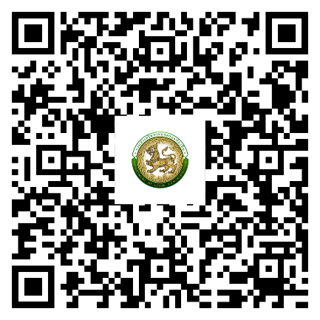

https://drive.google.com/drive/folders/1u-cG4E3TgLTjtlsXwvNyckgQdjAguGa-?usp=sharing

